Муниципальное казённое общеобразовательное учреждение Пеньковская средняя общеобразовательная школа Маслянинского района   
Новосибирской области

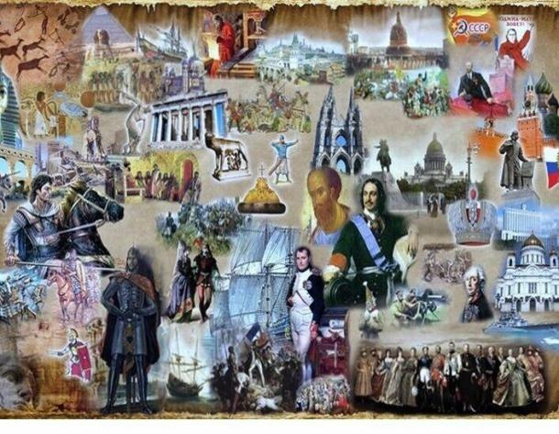**Сборник исследовательских заданий по окружающему миру для 4 класса**

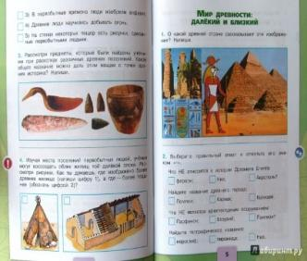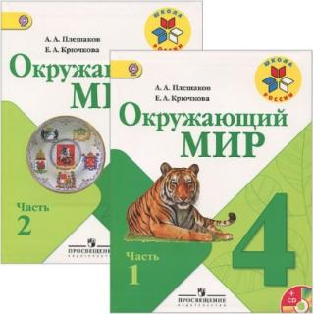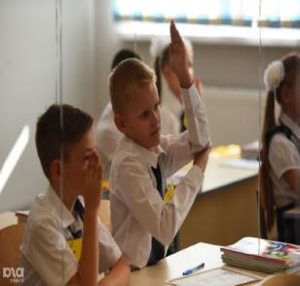 2024 год

УДК 372. 167. 1: 78

ББК 85. 31 я 72

И- 37

Иванова В.О.

З- 37 Окружающий мир: сборник для учащихся 4 кл. нач. шк.:/ В. О. Заугарова. – 1-е изд. – Черепановский педагогический колледж, 2021-2022 г. 28с. Предлагаем вашему вниманию Сборник исследовательских заданий по окружающему миру для 4 класса 2 часть по разделам: «Страницы всемирной истории», «Страницы истории России» и «Современная Россия».

Сборник рассчитан для работы учителей начальных классов, студентов среднего профессионального образования, и родителей.

На уроках окружающего мира можно использовать исследовательские задания - это задания, содержащие проблему, причем не всегда лежащую на поверхности, поэтому прежде чем приступить к решению необходимо сначала проблему обозначить сформулировать, а уже потом переходить к решению; зачастую выявление проблемы и её решение требуют проведения теоретического анализа, применения одного или нескольких методов научного исследования, с помощью которых обучающиеся открывают ранее неизвестное для них знание.

Педагогическая ценность исследовательских заданий в том, что они помогают учителю подвести учащихся к самостоятельному мышлению и самостоятельной практической деятельности; способствуют формированию у школьников таких качеств, как вдумчивость, терпеливость, настойчивость, выдержка, аккуратность, сообразительность.

Надеюсь, что данный сборник поможет Вам в работе. С уважением, Иванова В.О.

**Скажи мне, и я забуду. Покажи мне – и я запомню.**

**Дай мне действовать самому, и я научусь.**

**Конфуций**

**Страницы всемирной Истории**

**1.Задания**

Изучая места поселений первобытных людей, учёные могут, воссоздать облик жилищ той далёкой эпохи. Рассмотри рисунки. (напиши цифру 1), а где – более позднее (обозначь цифрой 2)?

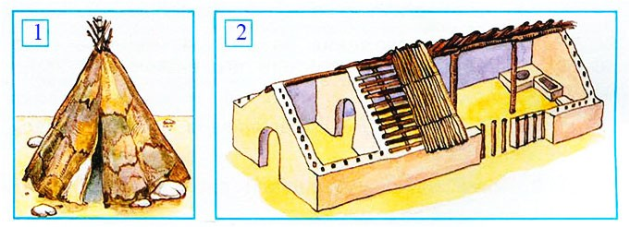

**2.Задания**

Напиши (устно), что изображено на фотографии.

Вспомни, какая наука изучает прошлое человечества по находкам, полученным в результате раскопок. В пеши названия в клеточки.

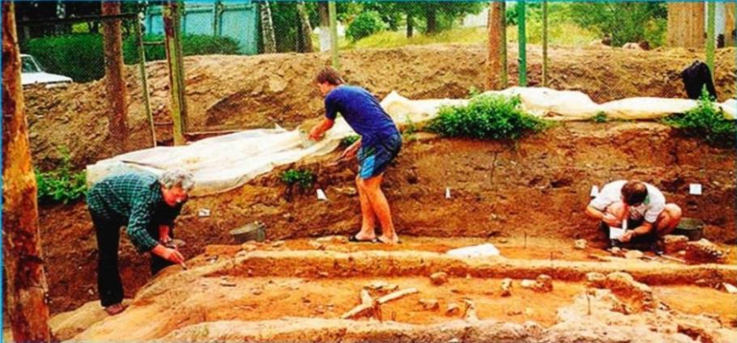

|  |  |  |  |  |  |  |  |  |  |
| --- | --- | --- | --- | --- | --- | --- | --- | --- | --- |
|  |  |  |  |  |  |  |  |  |  |

**3.Задания**

Это задания подготовила для тебя мама Серёжи и Нади. Узнай по фотографиям древние постройки. Подпиши их названия.

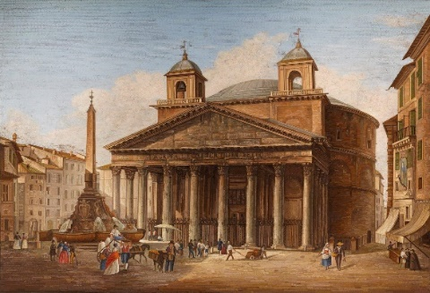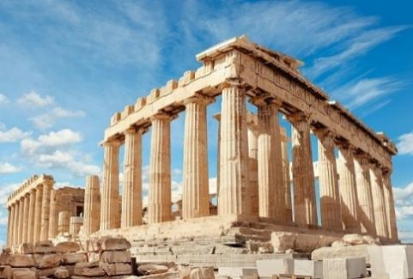

**____________________ ________________________**

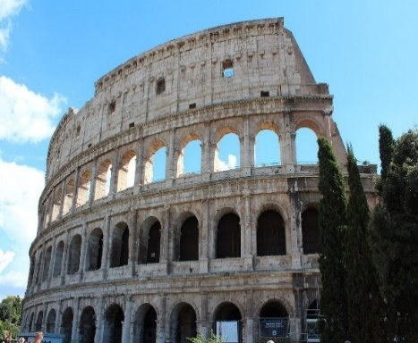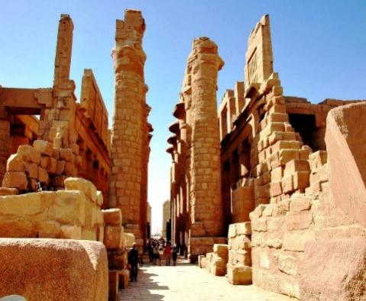

**4.Задания**

Запиши, какая система летоисчисления существовала:

А) Древнем Египте -

Б) В Древнем Риме - **________________________________________**

**5.Задания**

Какой из российских городов возник в Новое время? Выбери правильный ответ и отметь знаком «+»

Москва

Санкт- Петербург

Владимир

Великий Новгород

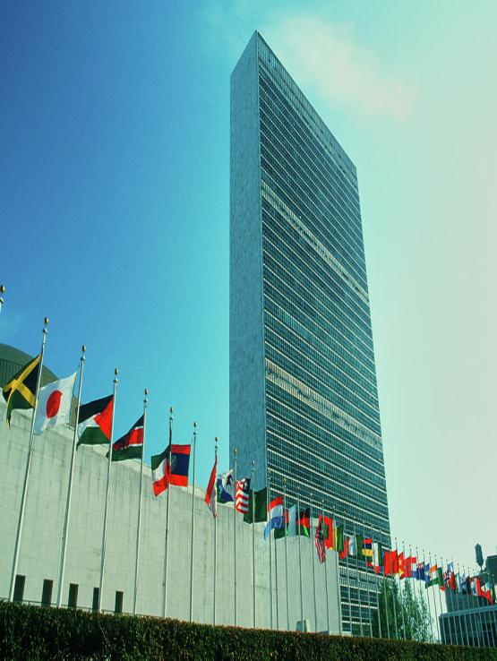**6.Задания**

Рассмотри фотографию. Напиши названия организации, в котором размещается в этом здании. Почему перед зданием развиваются флаги? Запиши ответ. Есть ли там флаг нашей страны?

**7 Задания.**

С помощью книги «Энциклопедия путешествий страны мира» познакомься с городом Родос, где хорошо сохранились средневековые постройки запиши интересные факты об этом городе.

**8.Задания**

В каждом утверждении выбери правильных ответ и отметьте его знаком «+».

Мы введём отсчёт истории Новейшего времени:

С середины XIX века;

С начала XIX века;

С начала XX века.

В XX веке НЕ был изобретен:

Компьютер; пароходов; видиомагнитофон

В XX веке появилась профессия:

Фотограф; лётчик железнодорожники

12 апреля 1961 года:

была создана Организация Объединённых наций;

Юрий Гагарин первый в мире побывал в космосе;

Руал Амундсен покорил Южный полис.

**9 Задания.**

В краеведческом музее посети отдел, посвященный жизни первобытных людей. Рассмотри находки археологов и расскажи о них на уроке.

**10 Задания.**

Учёные разделяют историю человечества на несколько больших эпох. Они называются так:

* первобытная история
* история Древнего мира
* история Средних веков
* история Нового времени
* история Новейшего времени

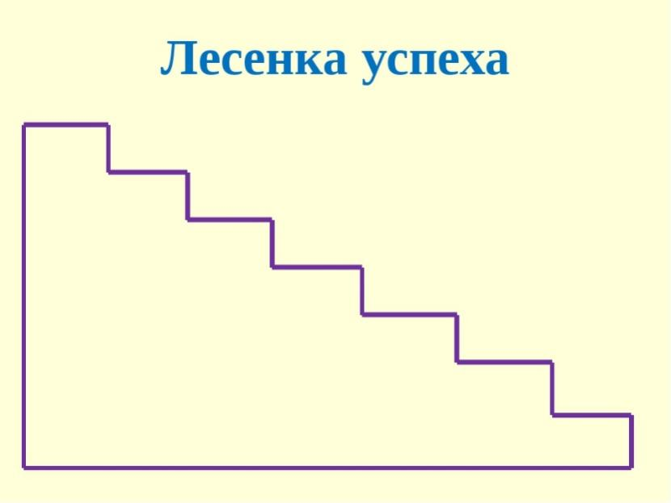

**Страницы истории России**

**1.Задания**

Узнай среди изображений печать Ивана Третьего и отметь её закрась квадрат.

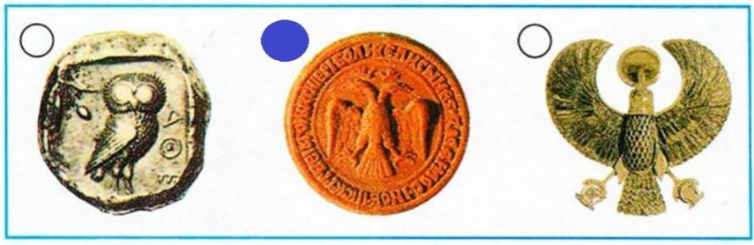

**2.Задания**

На одном из фрагментов картин художника А. Васнецова изображён Московский Кремль при Дмитрии Донском, а на другом – при Иване Третьем. Подпиши их.

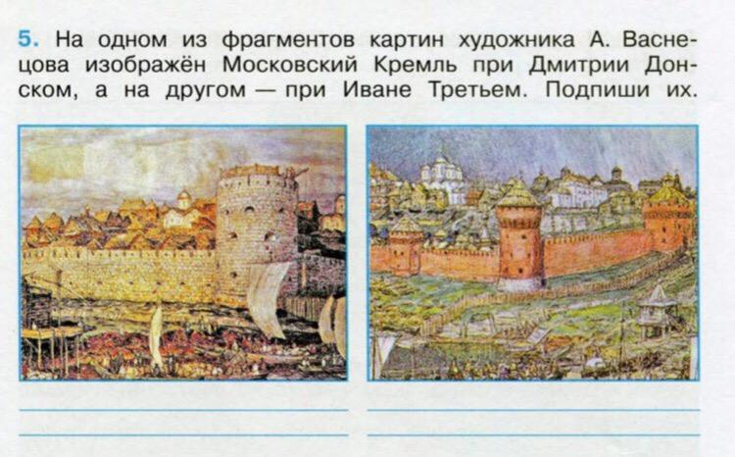

**_____________________ _______________________**

**3.Задания**

Какие главные перемены произошли на Руси при Иване Третьем?

**4.Задания**

Подбери из текста учебника и придумай самостоятельно ключевые слова, которые отражали бы историю Нового времени.

**5.Задания**

Мудрая Черепаха предлагает вам решить верны ли эти утверждения. Обведите «Да» или «Нет»

|  |  |
| --- | --- |
| 1. Первую кругосветную экспедицию возглавил Фернан Магеллан. | Да.  Нет. |
| 1. 1699 год относится XVII веку. | Да.  Нет. |
| 1. Пароход был изобретён раньше, чем Христофор Колумб открыл Америку. | Да.  Нет. |
| 1. В конце XIX века сообщение часто передавали по телефону. | Да.  Нет. |
| 1. Метро появилось XIX века. | Да.  Нет. |
| 1. Антарктиду открыли русские путешественники | Да.  Нет. |
| 1. В 1750 году из Парижа в Веру можно было добраться по железной дороге. | Да.  Нет. |

**6.Задания**

Обведи на «ленте времени» год Крещения Руси.

.. 987 988 989 990 991 992 993 994 995 996..

.987 988 989 990 991 992 993 994 995 996 996 ..

**7.Задания**

Заполните таблицу:

|  |  |
| --- | --- |
| ***ЗАНЯТИЕ ДРЕВНИХ СЛАВЯН*** | |
| **Мужчины** | **Женщины** |
| 1. | 1. |
| 2. | 2. |
| 3. | 3. |
| 4. | 4. |
| 5. | 5. |

**Соотнесите занятие славян и его продукт**

|  |  |  |
| --- | --- | --- |
| Рыболовство |  | мёд |
| Скотоводство | пшеница |
| Земледелие | корова |
| Бортничество | осетр |
| Охота | грибы |
| Собирательство | дерево |
| Строительство | медведь |

**8.Задания**

Вставьте пропущенные слова:

Место для поселения выбирали _______________, пригодное для жилья, вблизи ________. Жилища почти до половины уходили ____________. Рядом в загонах и хлевах держали ________________________. Неприхотливым было убранство дома: деревянные ________, ___________, печь из_______ и _________. Топилась изба по-черному. Посудой служили ________________. Носили одежду из ________ и _________.

Найти информацию о жилище древних славян и изготовите макет жилища древних славян.

**9.Задания**

С помощью стрелок соедини правильно слова и из объяснения.

Княжеские войны

Глава Руси

Великий князь Киевский

Бояре

Советники великого князя

Дружина

**10.Задания**

Рассмотри иллюстрацию и придумай ей названия.

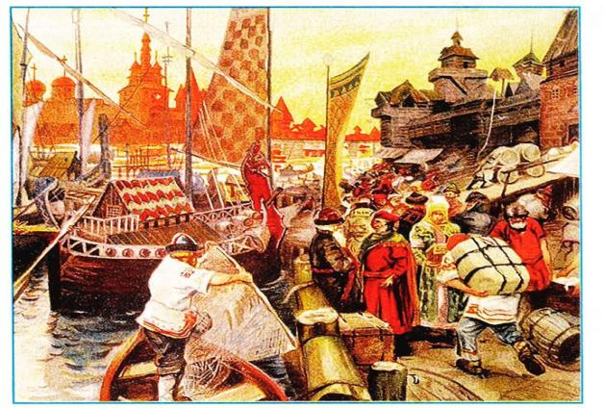

**11.Задания**

Верны ли эти утверждения? Обведи «Да» или «Нет»

|  |  |
| --- | --- |
| 1. И в древнем Киеве, и древнем Новгороде были Софийский соборы. | Да.  Нет. |
| 1. Первую берестяную грамоту нашли в Переяславле. | Да.  Нет. |
| 1. Древнем Новгородом управляли посадники. | Да.  Нет. |
| 1. Первым великим князем Киевским был Ярослав Мудрый. | Да.  Нет. |
| 1. Золотые ворота в Киеве были построены в XI веке. | Да.  Нет. |
| 1. Киев стоял на торговом пути «из варяг в греки». | Да.  Нет. |

**12.Задания**

Прочитайте отрывок из древнего повествования. Найди и подчеркни слова, которыми называют эту летопись историки. Напиши имя летописца.

«Се повести временных лет, откуда есть пошла Русская земля, кто в Киеве начал первое княжите, и откуда Русская земля стала есть».

**13.Задания**

Вспомни, какую клятву и где давали перед боем новгородские ратники.

**14.Задания**

Впиши даты событий.

Начало нашествия Батыя на Русь -

Битва на реке Неве -

Ледовое побоище -

**15.Задания**

Могло ли такое быть? Найдите одно неверное утверждение и отметьте его знаком «-». Устно дайте объяснение.

1. При князе Иване Даниловиче Москве были деревянной и в ней нередко случались пожары.
2. Купцы из Великого Новгорода охотно торговали в Москве.
3. Дошедшее до наших дней завещание князя Ивана Даниловича было написано на берёсте.
4. Изделия московских оружейников славились на всю Русь.

1. Князь Ивана Данилович ездил к хану Золотой Орды с богатыми дарами.
2. При Иване Даниловиче в Москву их южных русских княжеств переселялось много бояр с семьями.

**16.Задания**

Помоги Муравьишке и Попугаю отгадать слова на букву «к». Впиши их в клеточки.

1. Прозвание князя Ивана Даниловича.
2. Имя византийского императора, по легенде приславшего в подарок шапку Мономаха.
3. Укреплённый центр древнерусского города.

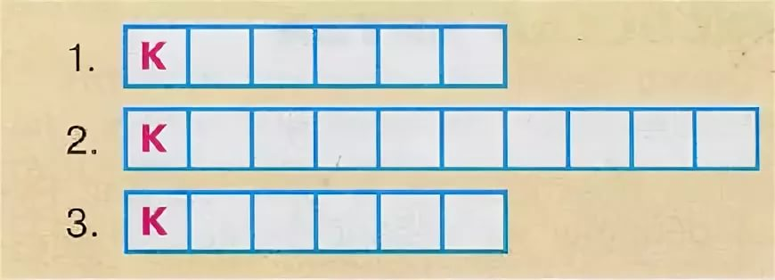

**17.Задания**

Так в наши дни выглядит монастырь, история создания которого описана в учебнике. Напиши его название.

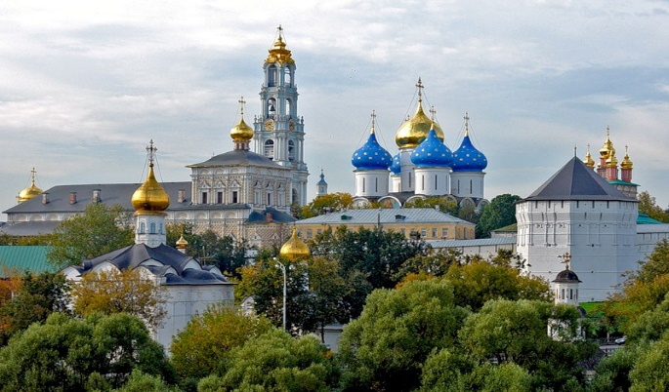

**18.Задания**

С помощью Интернета подготовь сообщение о шапке Мономахе.

**19.Задания**

Что изменилось с книгопечатанием на Руси? Составьте кластер.

Книгопечатание на Руси

**20. Задания**

Из Интернета или у взрослых узнай, чему учат студентов в наши дни в

**21.Задания**

Ответьте на вопросы с помощью текста учебника. Составить кластер – схему по теме «Страна городов».

**22.Задания**

Мини-сочинение «Ледовое побоище глазами очевидцев»

**23.Задания**

Выясни, названия каких городов, посёлков, улиц в вашем краю напоминают о стройках 1930 –х годов.

**24.Заполни таблицу по образцу.**

|  |  |  |
| --- | --- | --- |
| **Кто** | **Когда** | **Что ты знаешь об этом человеке** |
| Князь Рюрик | 862 год | Стал новгородским князем |
|  | 882 год |  |
| Князь Владимир |  |  |

**25. Задание: прочитайте части предложений и соедините две части друг с другом, так чтобы они были исторически правильными утверждениями и подходили друг другу по смыслу.**

|  |  |
| --- | --- |
| 1. В первые десятилетия после похода хана Батыя на Русь | А. стали собирать меньше дани и задерживать её отправку в Золотую Орду |
| 1. Во время княжения внука Калиты Дмитрия Ивановича… | В. русские уже сами собирали дань со своих земель. |
| 1. Со времён Ивана Калиты | С. отказались выплачивать дань. |

Ответы:

|  |  |
| --- | --- |
| **1** | **В** |
| **2** | **С** |
| **3** | **А** |

**Современная Россия**

**1.Задания**

Составьте своё краткое описание одного из городов России. В классе попробуйте отгадать, о каких городах идёт речь.

**2.Задания**

С помощью Интернета приведи примеры 3-4 городов России, возникших в разные века. Укажи годы их появления и кратко объясни названия.

**3.Задания**

Раскрась Государственный флаг России и Знамя Победы.

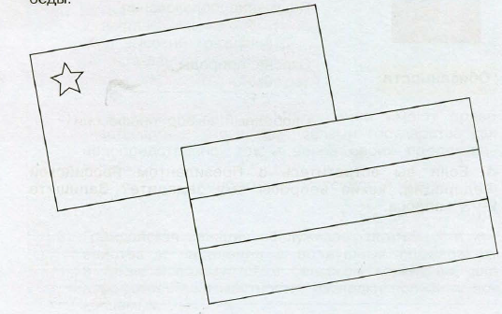

**4.Задания**

1913 год

Переход власти в руки большевиков

Начало первой мировой войны

Октябрь 1917 год

1914 год

Празднования 300 летние воцарения Романовых

**5.Задания**

Сформулируйте определения:

Отечественная война это- _**______________________________________**

**6.Задания**

Если бы вы встретитесь с Президентом Российской Федерации, какие вопросы ему зададите? Запишите 2-3 вопроса.

**7.Узнай у взрослых об их профессиональных праздниках. В классе составьте календарь профессиональных праздников.**

**8.С помощью Интернета найди дополнительные сведения об одном из памятных дней России.**

**9. Задания.**

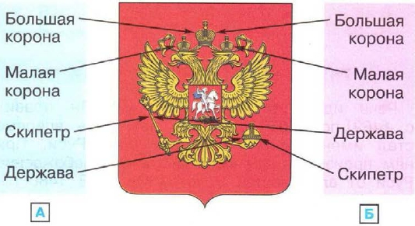Где правильно подписаны части герба России. Обведите правильную букву?

**10. Задания.** Главой нашего государства является:

A) Президент  
Б) Председатель Правительства  
B) Председатель Государственной думы  
Г) Министр иностранных дел

**11.Задания**

Узнай современный Государственный герб Российской Федерации и отметь его (закрась кружок).

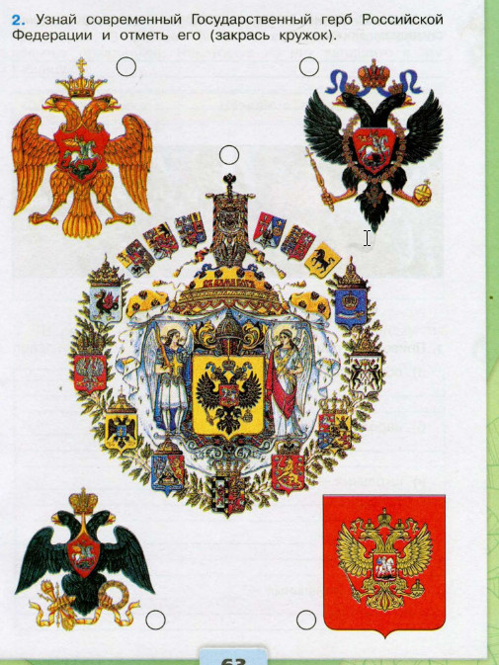

**12. Задания.**

Какие права ребёнка отражены на этих фотографиях?

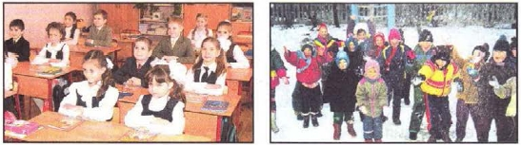

A) На бесплатное образование; на занятия искусством  
Б) На отдых; на охрану здоровья  
B) На бесплатное образование; на отдых

**13. Задания**.

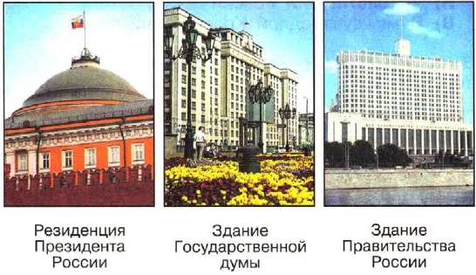Верно ли подписаны фотографии?

А) Да  
Б) Нет

**Источники информации**

1. **Плешаков А. А., Крючкова Е. А. "Окружающий мир" 4 класс учебник 2 часть. https://infourok.ru/sbornik-problemnyh-zadanij-okruzhayushij-mir-**
2. **Саплина Е.В., Саплин А.И. «Окружающий мир" 4 класс учебник 2 часть**

**<https://detskieradosti.ru/load/162-1-0-59286>**

1. **Саплина Е.В., Саплин А.И. «Окружающий мир" 4 класс учебник 2 часть**
2. **<http://okrugmir.ru/class4/class4_157.php>**
3. **[http://online.pubhtml5.com/tqtb/tofu/#p=220](http://online.pubhtml5.com/tqtb/tofu/" \l "p=220)**
4. **<https://infourok.ru/urok-pismennost-i-znaniya-drevnih-egiptyan-4263943.html>**
5. **<https://kssovushka.ru/zhurnal/9/544-po-stranitsam-istorii-rossii-urok-okruzhayushchego-mira-4-klass/>**

**9.<https://obuchonok.ru/istoriya/4>**

**Сборник создан под руководством:**

**Фомина Владимира Павловича**

**Автор: Иванова Валентина Олеговна**

**Эксперт: Пузанова Ольга Адамовна**